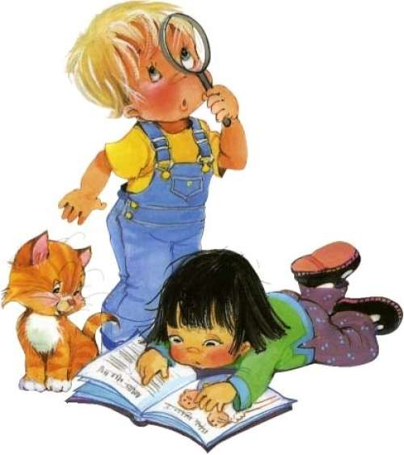
Консультация для родителей:
«Познавательное развитие
дошкольников»

Познавательное развитие дошкольника зависит от взрослых. Оно основано на познавательной деятельности в результате которой формируется личностный опыт ребенка, его ценностное отношение к миру, формируются его потребности в знании и познании.
Познавательное развитие предполагает развитие интересов детей, любознательности и познавательной мотивации; формирование познавательных действий, становление сознания; развитие воображения и творческой активности; формирование первичных представлений о себе, других людях, объектах окружающего мира, о свойствах и отношениях объектов окружающего мира (форме, цвете, размере, материале, звучании, ритме, темпе, количестве, числе, части и целом, пространстве и времени, движении и покое, причинах и следствиях и др.), о малой родине и Отечестве, представлений о социокультурных ценностях нашего народа, об отечественных традициях и праздниках, о планете Земля как общем доме людей, об особенностях ее природы, многообразии стран и народов мира.
Необходимо так организовать взаимодействие с ребенком, чтобы оно было направлено на формирование познавательного интереса, познавательной самостоятельности и инициативности.
Многое может сделать для развития познавательных способностей ребенка семья. Кто, как не родители, бабушка, дедушка, наблюдающие ежедневно за ребенком в разных ситуациях, могут заметить своеобразные индикаторы способностей, к чему у ребенка есть особый интерес, к какому виду деятельности малыш проявляет склонность? Не удивительно, что созданию интереса, развитию способностей к определенному виду деятельности у ребенка содействует атмосфера увлеченности, бытующая в семье. Вот почему так часто в семье, где увлекаются музыкой, ребенок также проявляет интерес к ней, в семье увлеченных биологов - к природе, в семье, где господствует атмосфера увлеченности техникой, дети также проявляют склонность к конструкторской деятельности.
Познавательный интерес ребенка отражается в играх, рисунках, рассказах и других видах творческой деятельности. Поэтому в семье следует создать условия для такой деятельности. Главное - родители должны оценить возможности ребенка и его успехи, заметить прогресс (пусть незначительный), а не думать, что, взрослея, он сам всему научится.
В дошкольном возрасте ребенок задает много вопросов. За день родители слышат многократно: что? почему? зачем? что это? Часто такие вопросы надоедают взрослым, и они начинают отмахиваться, но, чтобы ребенок развивался, необходимо родителям не только поддерживать, но и стимулировать интересы к новому. Нужно не только отвечать на вопросы, но и рассказывать новое, придумывать интересные ответы на вопросы, всегда быть рядом с ребенком и не скупиться на похвалу.
Особое внимание надо обратить на развитие внимания, памяти, мышления, воображения детей. Ребенок 3 - 4 лет особо нуждается, чтобы его внимание и восприятие активизировали, направляли и стимулировали. Помогайте ребенку как можно больше узнавать, наблюдать, сравнивать. Как это сделать? Конечно же, с помощью специальных, развивающих игр. Поиграйте с ребенком, и вы увидите, как спокойная, свободная и веселая обстановка игры помогут в его развитии, а вы будете участвовать в игре на равных, незаметно обучая его. Попробуйте в начале игры создать положительное, эмоциональное настроение и поддерживать его в течение всего времени взаимодействия с ребенком.
Для развития познавательного интереса детей внесите разнообразие в их жизнь. Больше времени уделяйте ознакомлению с окружающим миром: ходите с ребенком в магазин, в зоопарк, на детские праздники, театральные представления, больше разговаривайте с ним о его проблемах, рассматривайте с ним книжки, картинки. Познавать новое ребенок может везде: на прогулке, в общественном транспорте, в поликлинике.
Главное, чтобы взрослые могли грамотно рассказать о чем-нибудь новом и могли придумать интересное задание ребенку. Например, по дороге в детский сад можно рассказывать увиденное. Спросите ребенка: «Какой транспорт ты видишь?», «Посчитай, сколько машин белого цвета», «А что в природе бывает белым?». Благодаря сравнению предметов, явлений действительности, ребенок тоже познает их, выделяет в них новые качества, свойства, что дает возможность по иному взглянуть на то, что казалось ему хорошо знакомым. Так, на улице города ребенку можно предложить сравнить разные виды транспорта.
Важную роль в познавательной деятельности ребенка играет овладение речью. Чем больше словарный запас ребенка, тем больше новой информации он способен принять и понять. С детьми необходимо постоянно общаться. Читая книги, очень важно разговаривать на тему услышанного ребенком, задавать вопросы по иллюстрациям и по содержанию рассказа или сказки. Чем старше ребенок, тем сложнее вопросы и задания ему под силу, и тем более сложные темы его интересуют.
При условии правильной организации познавательного развития ребенка создаются условия для успешного протекания процесса обучения его на всех последующих этапах образования.

Подготовила воспитатель Стратулат М.И.

